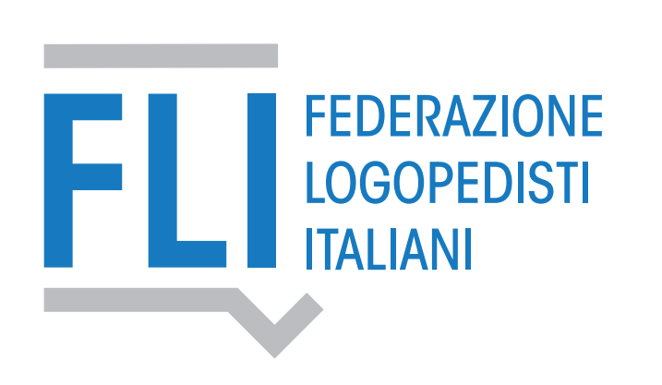

**GIORNATA EUROPEA DELLA LOGOPEDIA dal 6 MARZO 2023**

**IL RUOLO DEL LOGOPEDISTA IN AREA CRITICA**

**Webinar UNIVPM**

**7 marzo 2023**

**ore 14 - SALUTI ISTITUZIONALI-**

**Prof. Mauro Silvestrini, Preside della Facoltà di Medicina e Chirurgia - UNIVPM**

**ore 14,15- INTRODUZIONE –**

**prof.ssa Simona Luzzi e prof.ssa Pasquapina Ciarmela, Presidenti cdl Logopedia Ancona -Fermo**

**ore 14.30 - LA FORMAZIONE UNIVERSITARIA –**

**dott.ssa Patrizia Lopez e dott.ssa Paola Biocca, Direttori ADP CdL Logopedia Ancona**

**ore 15 – LE SFIDE DELLA LOGOPEDIA – Dall’evoluzione storica ai nuovi ambiti di intervento -**

**dott.ssa Alessandra Renzi, Rappresentante FLI e Presidente CdA Logopedisti ORDINE TSRM PSTRP – Pesaro e Urbino**

**ore 15,15 – La Ricerca in Logopedia -**

**Dott. Gianmarco Farabolini Dottorando di Ricerca UNIVPM ANCONA**

**ore 15,30 – LINEE DI INDIRIZZO E RACCOMANDAZIONI PER IL LOGOPEDISTA AI TEMPI DEL COVID-**

**dott.ssa Laura Barchiesi Presidente CdA Logopedisti AN-AP-FM-MC Ordine TSRM PSTRP**

**ore 15,45 – RIABILITAZIONE LOGOPEDICA NEL PAZIENTE CON ESITI DA SARSCOV2**

**dott.ssa Giovanna Diotallevi Dirigente Professioni Sanitarie Riabilitative AST**

**ore 16,00 - CONCLUSIONI**

**Direttori ADP ANCONA-FERMO**